Московский авиационный институт

(национальный исследовательский университет)

**Факультет №8**

**«Информационные технологии и прикладная математика»**

**Лабораторная работа**

**по курсу**

**«Базы данных»**

**«Учет товаров в магазине запчастей для компьютеров»**

Студент: Бахарев Алексей Тимофеевич

Группа: М80 - 306Б - 16

Преподаватель: Кузнецова Елена Владимировна

Оценка:

Дата:

Москва, 2018

1. ТАБЛИЦЫ И СХЕМА ДАННЫХ.

Описание таблиц:

**cashier**– таблица, содержащая в себе данные о всех кассирах предприятия.

|  |  |  |  |  |
| --- | --- | --- | --- | --- |
| Наименование полей | cashier_id | name | last_name | phone_number |
| Значение данных | Идентификационный номер кассира | Имя кассира | Фамилия кассира | Телефонный номер кассира |
| Тип данных | numeric | character | character | character |
| Размер поля | 3 | 10 | 20 | 10 |
| Тип ключа | Primary | Regular | Regular | Regular |

**cashbox**– таблица, содержащая данные о кассовых аппаратах, используемых на предприятии.

|  |  |  |  |  |
| --- | --- | --- | --- | --- |
| Наименование полей | cashbox_id | producer | start_of_use | service_date |
| Значение данных | Идентификационный номер кассового аппарата | Название компонента | Дата ввода в эксплуатацию | Дата последнего тех обслуживания |
| Тип данных | numeric | character | date | date |
| Размер поля | 4 | 100 |  |  |
| Тип ключа | Primary | Regular | Regular | Regular |

**сheck**– таблица, содержащая информацию о выданных чеках.

|  |  |  |  |  |
| --- | --- | --- | --- | --- |
| Наименование полей | check_id | date_time | cashier_id | cashbox_id |
| Значение данных | Идентификационный номер чека, выбитого кассиром на кассовом аппарате | Дата и время создания чека | Идентификационный номер кассира | Идентификационный номер кассового аппарата |
| Тип данных | numeric | date | numeric | numeric |
| Размер поля | 4 |  | 3 | 4 |
| Тип ключа | Primary | Regular | Regular | Regular |

**Check_good** – связующая таблица для таблиц чеков и товаров.

|  |  |  |  |  |
| --- | --- | --- | --- | --- |
| Наименование полей | check_good_id | check_id | good_id | amount |
| Значение данных | Идентификационный номер записи | Идентификационный номер лекарства(например: M1) | Название лекарства | Идентификационный номер компании(например: I1) |
| Тип данных | integer | numeric | numeric | numeric |
| Размер поля | 4 | 4 | 4 | 4 |
| Тип ключа | Primary | Regular | Regular | Regular |

**good** – таблица, в которой указана информация о товарах, реализуемых на предприятии.

|  |  |  |  |  |  |
| --- | --- | --- | --- | --- | --- |
| Наименование полей | good_id | name | unit | price | shipping_date |
| Значение данных | Идентификационный номер товара | Название товара | Единица измерения | цена | Дата выгрузки на склад |
| Тип данных | numeric | character | character | numeric | date |
| Размер поля | 10 | 50 | 10 | 6 |  |
| Тип ключа | Primary | Regular | Regular | Regular | Regular |

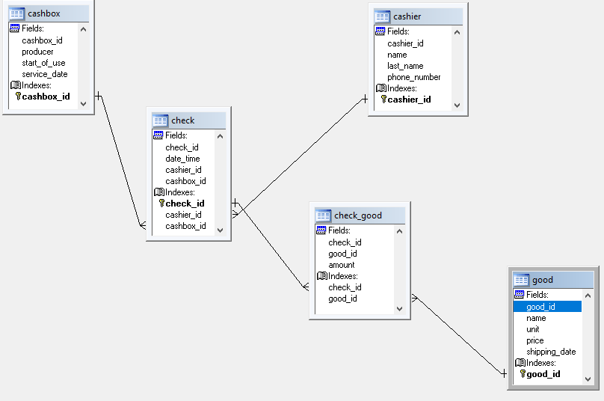

1. Проектирование базы данных

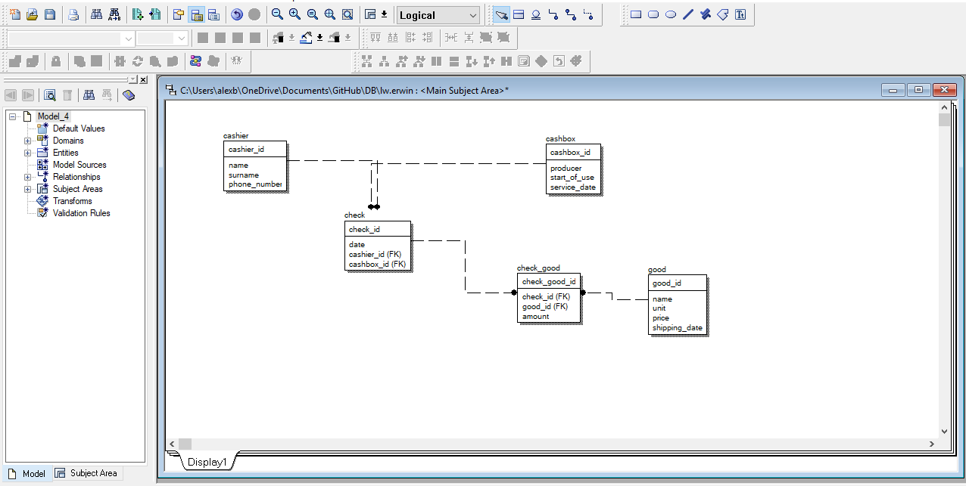

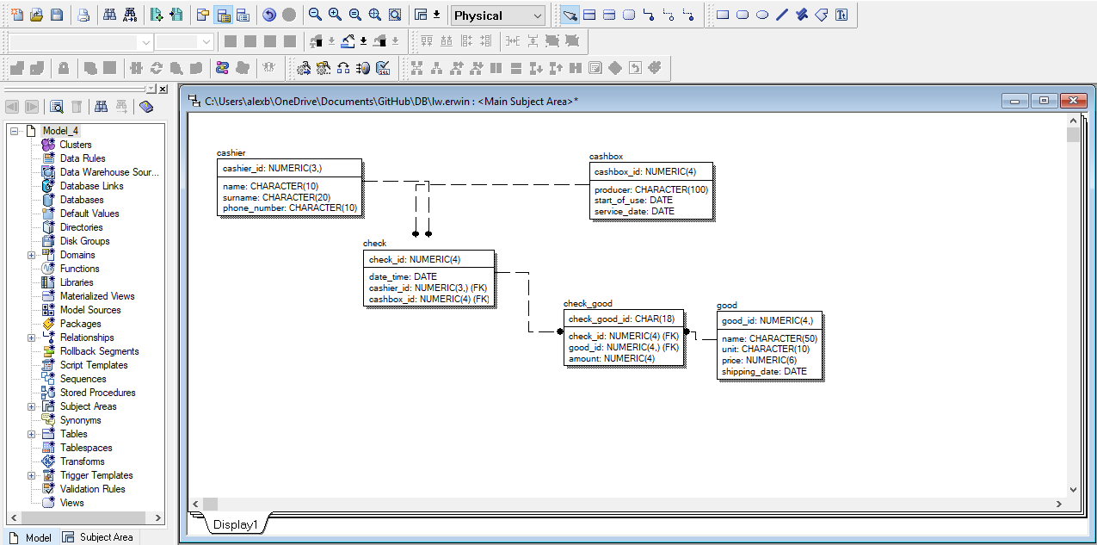

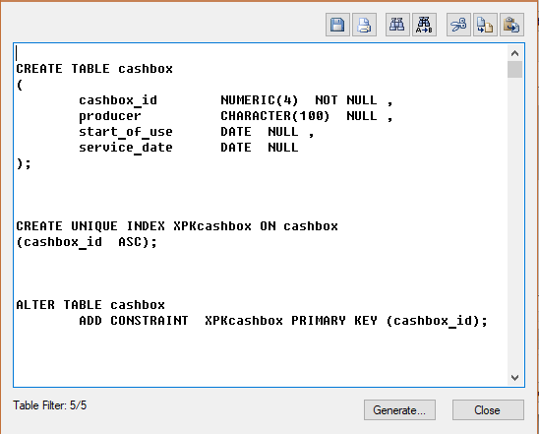

1. Запросы:
   * + 1. Определить пары товаров одного чека

SELECT check_good.good_id FROM check, check_good INTO CURSOR tmp ;

WHERE check.check_id = check_good.check_id AND ;

check.check_id = 11

SELECT a.good_id as A, b.good_id as B FROM tmp as a, tmp as b ;

WHERE a.good_id > b.good_id

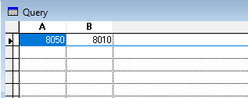

* + - 1. Определить кассиров, которые не работали на заданном аппарате в данном интервале дат

SELECT distinct cashier.name FROM cashier, check INTO CURSOR tmp;

WHERE cashier.cashier_id = check.cashier_id AND ;

DTOS(check.date_time) > "20101107" AND ;

DTOS(check.date_time) < "20111106" AND ;

check.cashbox_id = 100

SELECT cashier.name FROM cashier ;

WHERE cashier.name NOT in (SELECT tmp.name FROM tmp)

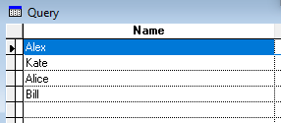

* + - 1. Определить чек с максимальной суммой

SELECT check.check_id, SUM(check_good.amount * good.price) as sum FROM check, check_good, good INTO CURSOR tmp;

WHERE check.check_id = check_good.check_id AND ;

check_good.good_id = good.good_id ;

GROUP BY check.check_id

SELECT tmp.check_id, tmp.sum FROM tmp ;

WHERE tmp.sum in (SELECT MAX(tmp.sum) from tmp)

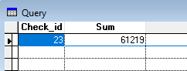

* + - 1. Определить чеки, в которых был заданный товар на заданном интервале времени

SELECT check_good.check_id FROM check, check_good, good ;

WHERE check.check_id = check_good.check_id AND ;

check_good.good_id = good.good_id AND ;

good.name = "INTEL Core i5 8600K" AND ;

DTOS(check.date_time) > "20101231"

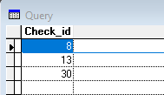

* + - 1. Определить кассира, который выбил максимальную сумму чеков на заданном интервале

SELECT cashier.name, SUM(good.price * check_good.amount) as sum INTO CURSOR tmp;

FROM cashier, check, check_good, good ;

WHERE cashier.cashier_id = check.cashier_id AND ;

check.check_id = check_good.check_id AND ;

check_good.good_id = good.good_id AND ;

DTOS(check.date_time) > "20100101" AND ;

DTOS(check.date_time) < "20101201" ;

GROUP BY cashier.name

SELECT tmp.name, tmp.sum FROM tmp ;

WHERE tmp.sum in (SELECT MAX(tmp.sum) FROM tmp)

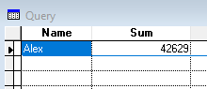

* + - 1. Определить товар, который не пользовался спросом на заданном интервале

SELECT good.name, check_good.amount FROM check, check_good, good INTO CURSOR tmp ;

WHERE check.check_id = check_good.check_id AND ;

check_good.good_id = good.good_id AND ;

DTOS(check.date_time) > "20110101" AND ;

DTOS(check.date_time) < "20110501"

SELECT tmp.name FROM tmp ;

WHERE tmp.amount in (SELECT MIN(tmp.amount) FROM tmp);

union;

SELECT good.name FROM good ;

WHERE good.name NOT in (SELECT tmp.name FROM tmp)

